Інтернет-ресурси з арт-терапії

1 .http://art-psychology.ru/about.html
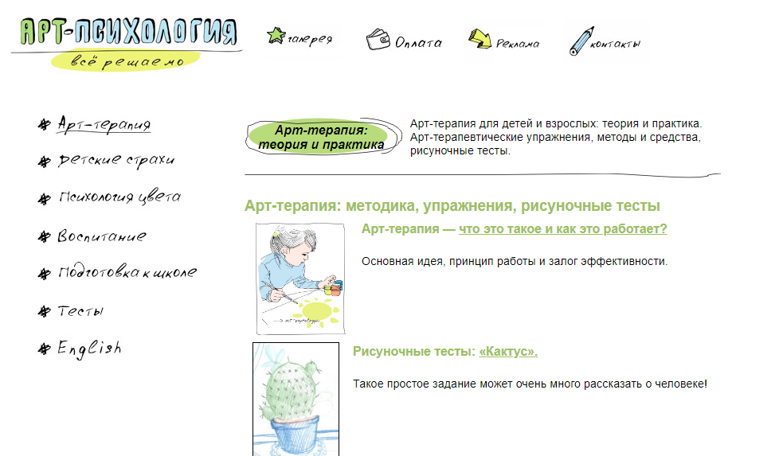
Автор сайту - Крисанова Світлана, арт-психолог, дитячий психолог.
Дуже креативний сайт, де ви зможете дізнатися багато корисної інформації про арт-терапію для дітей і дорослих: теорія і практика. Арт-терапевтичні вправи, методи та засоби, рисункові тести.
Девіз сайту говорить сам за себе: "Все можна вирішити!"

2. http://artlig.com/ob-art-terapii
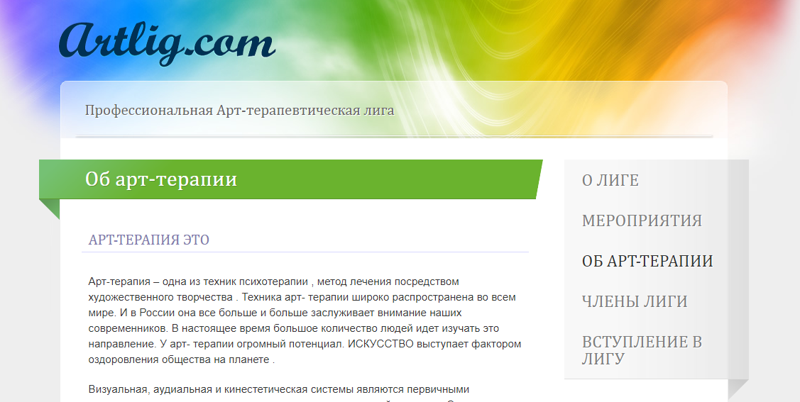
На цьому сайті ви сможте знайти повну інформацію щодо багатьох напрямках в арт терапії, просто натиснувши на розділ "про арт терапію".
3. http://www.arttherapyblog.com
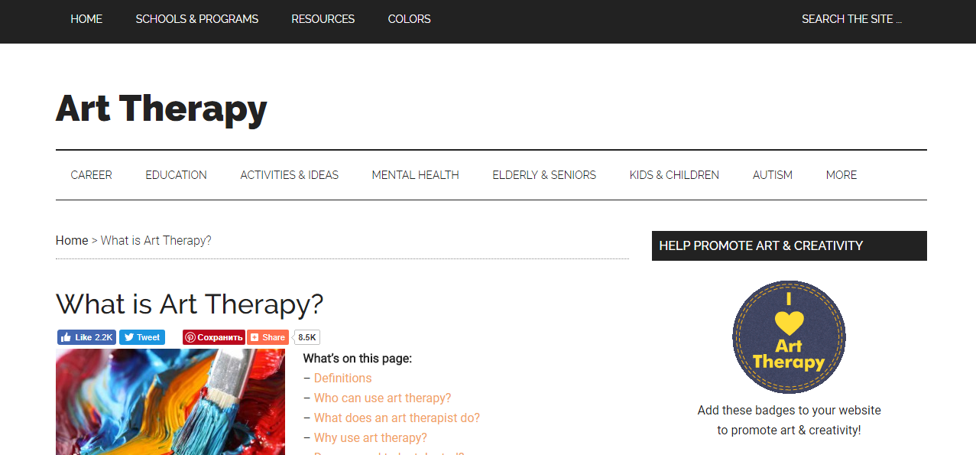
Цей сайт розрахований на людей, які володіють англійською мовою, тут багато новітньої інформації в області арт терапії.
Ви зможете дізнатися про кар'єру, освіту, діяльність та нові ідеї, а також удосконалити свій англійський.
4. https://vemakids.com.ua/ua/blog/metodyky
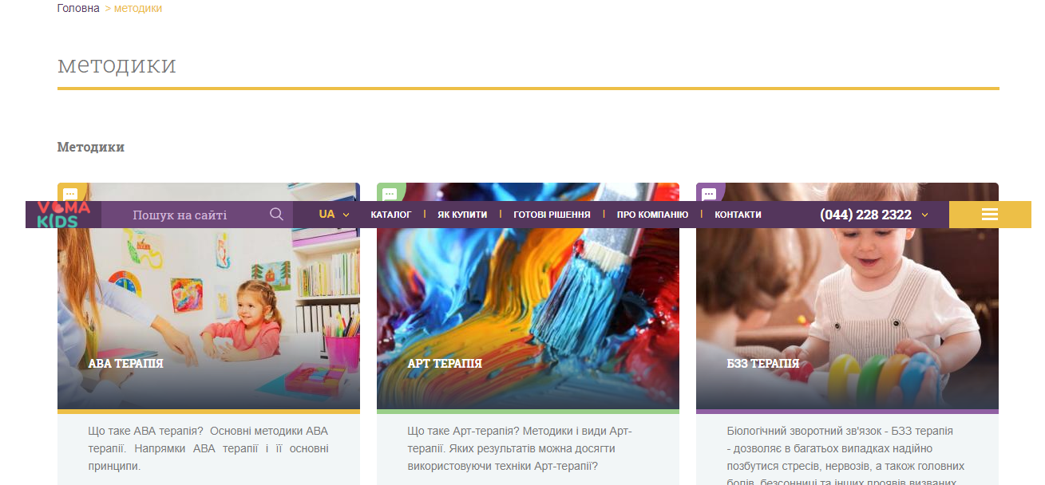
Сайт розрахований на арт-терапію з дітками. Ви можете ознайомитися з терапіями які дозволяють в багатьох випадках надійно позбутися стресів, нервозів, а також головних болів, безсонниці та інших проявів визваних стресом. Методи стимуляції мозку та багато іншого.

5. http://art-therapy.me/materialy/metodiki/
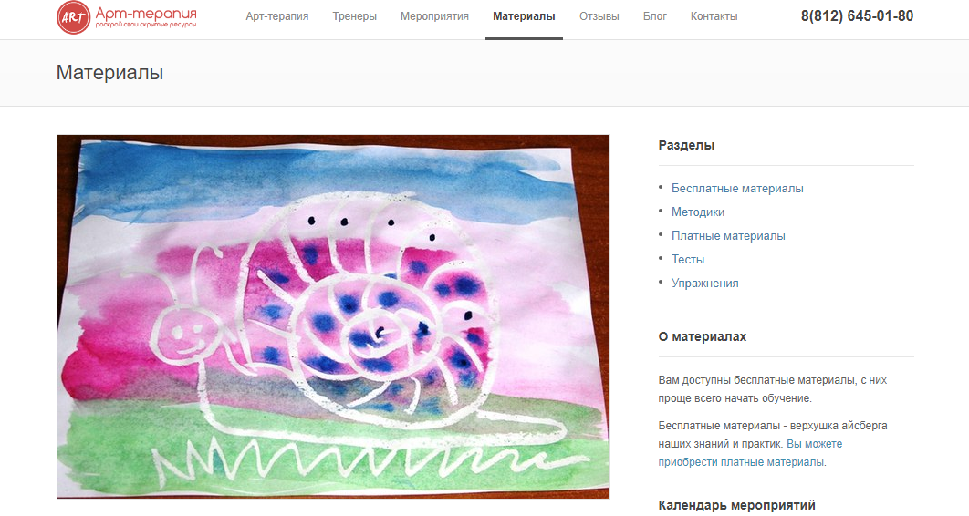
Тести, безліч методик, вправи - це все ви зможете знайти на сайті арт-терапія, просто натиснувши у верхньому правому кутку на потрібну вам категорію!
6. https://www.youtube.com/channel/UCP-TG3vC8J1Jm_VRuX0AFOQ/videos
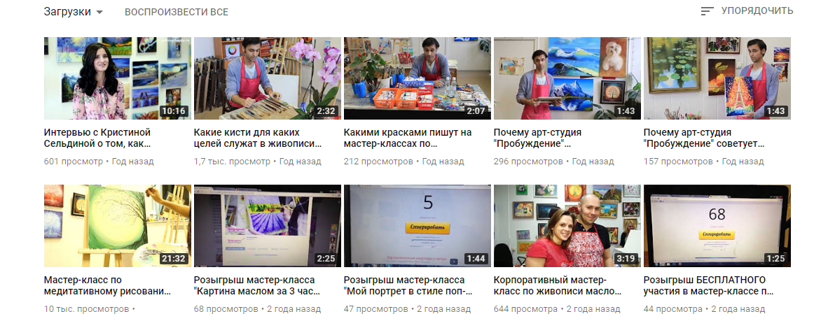

Якщо вам не не дуже хочеться читати, ви можете просто перейти по посиланню на Ютюб канал і наочно побачити як відбувається сам процес, послухати відгуки участіков і звичайно ж на цьому каналі є вебінари на необхідні теми. Ви дізнаєтеся багато нового і цікавого!

8. http://www.florinarta.ru
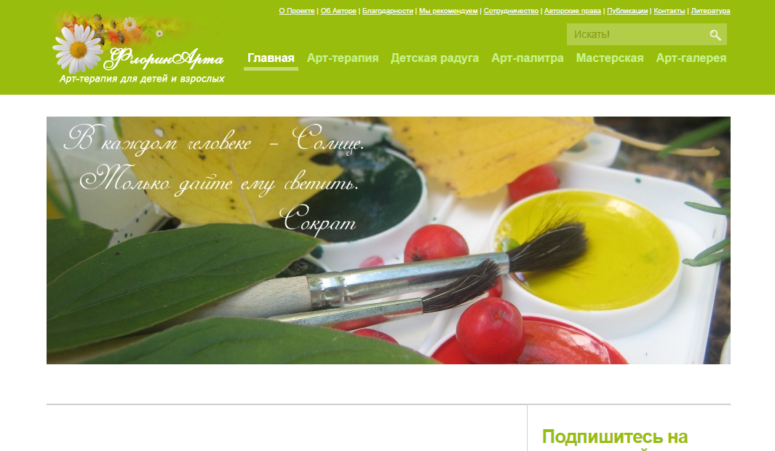

ФлорінАрта - це творчий проект, створений насамперед для батьків, які піклуються про всебічний і гармонійний розвиток своїх дітей.
В основі проекту лежить арт-терапія - вид психотерапії, заснований на мистецтві і творчості.
9. https://magazinespdf.ru/all/artterapiya/
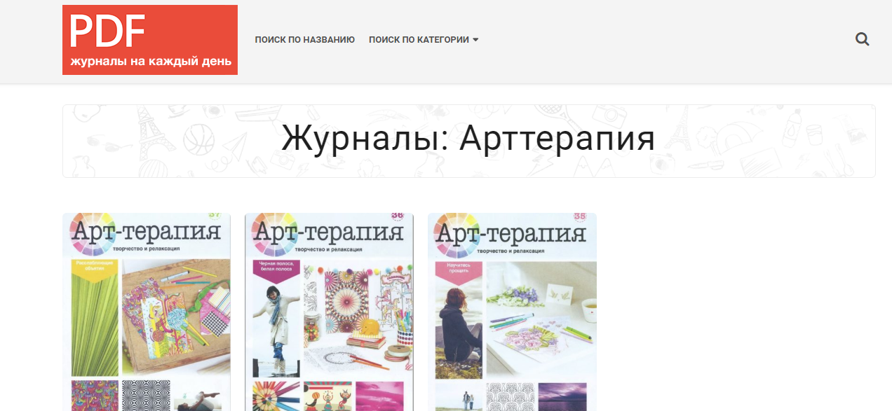
Цей інтернет ресурс на журнал "Арт-терапія". Це енциклопедична колекція по розфарбовування. Кожен випуск колекції містить добірку малюнків для розфарбовування зі спеціально підібраними темами.
На сайті є 37 випусків журналу їх можна скачати.

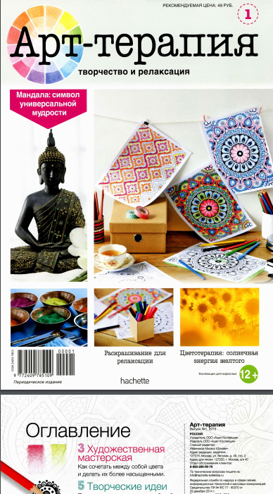

- http://cxid-art.org.ua – Східно-українська асоціація з арт-терапії. На сайті розміщені статі, відео, книги, інформація про навчальні програми з арт-терапії.
- http://psi-art.rv.ua – Західно-українська асоціація арт-терапевтів та арт-психологів. На сайті розміщені статі, бібліотека та галерея арт-товарів.
- http://art-therapy.org.ua - Офіційний сайт української арт-терапевтичної асоціації. На сайті ви можете ознайомитись з арт-терапевтичними програмами. В розділі Бібліотека ви можете знайти матеріали з арт-терапії та цікаві статті. Також доступна історія арт-терапевтичних майстерень.
- http://rusata.ru – Російська арт-терапевтична асоціація. Сайт представляє російську арт-терапію. На сайті розміщені статі, методичні вказівки, відео, навчальні програми. Також на сайті можна знайти Міжнародний журнал «Цілюще мистецтво».
- http://artlig.com/o-lige - Професійна Арт-терапевтична ліга. На сайті розміщена інформація про майстер-класи з арт-терапії.
- http://tararina.com – Сайт арт-терапевта та тренера Олени Тарариної. На сайті можна ознайомитися з навчальними програмами. Знайти навчальні відео, статі та книги з арт-терапії.
- http://skazkibasni.com/skazkoterapiya-chitaem-detyam-terapevticheskie-skazki - Електрона бібліотека дитячої літератури. На сайті можна знайти терапевтичні казки для дітей.
- http://www.maskotherapy.ru – Центр маскотерапії, психотерапії та самопізнання " Моє Обличчя". На сайті розміщені статі та історії з практики.
- https://www.glinoterapiya.com – Глинотерапія. На сайті зібрані книги та статі з глинотерапії, а також інформація про навчальні програми.
- http://coachunion.org.ua – Асоціативні карти у коучингу, психотерапії та консультуванні. На сайті розміщені тексти та матеріали з використання метафоричних карт. Також на сайті можна заказати метафоричні карти у розділі Магазин.
- http://kinoterapia.info – Кінотерапія і кінотренинг. На сайті можна ознайомитися з лекціями з кінотерапії. В розділі Список фільмів розміщені фільми в різних категоріях.
- http://sandtherapy.org/юнгианская-песочная-терапия/ - Сайт Російської гілки Міжнародної асоціації юнгіанської пісочної терапії. На сайті розміщені статі та інформація про навчальні програми.
- http://100pdf.net/zhurnaly-po-rukodeliju/art-terapiya/ - Електроні журнали та книги. На сайті можна знайти випуски журналу «Арт-терапія».
- http://www.lanberg.ru – портал психологічних услуг. В розділі Арт-терапевтичний клуб можна знайти книги, статі та інформацію про навчальні програми.
- http://art-psychology.ru – Арт-терапія в психології. На сайті розміщена інформація про використання арт-терапії в роботі з дітьми.
- http://art-therapy.me/art-terapiya/ - Арт-терапія. На сайті можна знайти методики та вправи з арт-терапії.

